Рабочий лист к тематическому занятию (классному часу)
«Здоровый образ жизни и физическая культура»
Задание. Найдите слова, наиболее характеризующие здоровый образ жизни.
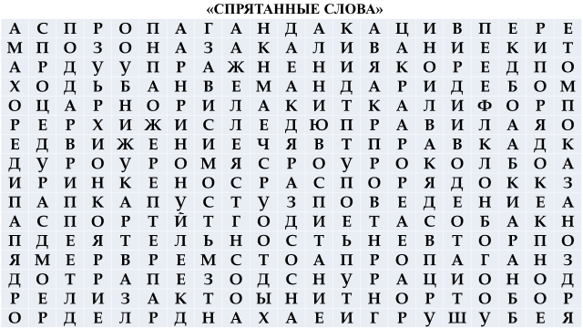

- ______________________
- ______________________
- ______________________
- ______________________
- ______________________
- ______________________
- ______________________
- ______________________
- ______________________
- ______________________
- ______________________
- ______________________
- ______________________
- ______________________
- ______________________
- ______________________
- ______________________
- ______________________
- ______________________
- ______________________
- ______________________
- ______________________
- ______________________
- ______________________
- ______________________

Задание. Соотнесите найденные понятия с основными критериями ЗОЖ:

Физическая активность
- ______________________
- ______________________
- ______________________
- ______________________
- ______________________
Режим дня
- ______________________
- ______________________
- ______________________
- ______________________
- ______________________
Отсутствие вредных привычек
- ______________________
- ______________________
- ______________________
- ______________________
- ______________________
Личная гигиена
- ______________________
- ______________________
- ______________________
- ______________________
- ______________________
Сбалансированное питание
- ______________________
- ______________________
- ______________________
- ______________________
- ______________________

